Laboratorium modelowania i symulacji układów dynamicznych

Ćwiczenie Nr 4
BADANIE MODELU DYNAMICZNEGO SILNIKA INDUKCYJNEGO
Autor: S. Osowski

1 Cel ćwiczenia
Celem ćwiczenia jest zbadanie modelu dynamicznego silnika indukcyjnego trójfazowego. Badaniu podlegają 2 modele silnika: jeden opisany w układzie współrzędnych związanym ze stojanem (plik sil inds.m) i drugi opisany w układzie współrzędnych wirującym ze stała prędkością synchroniczna !k = 314 (plik sil indk.m).

2 Równania opisujące model
Równania stanu silnika indukcyjnego, przy parametrach technicznych silnika podanych na wykładzie, mają następująca postać przy wyborze układu współrzędnych wirującego ze stałą prędkością ω_{k} = 314
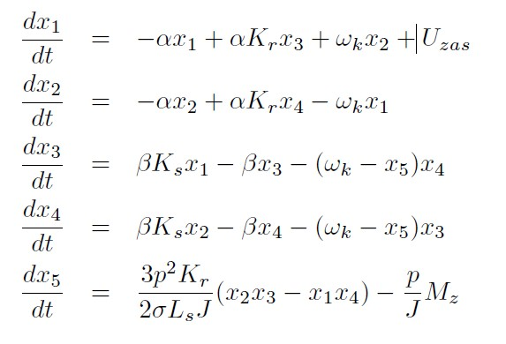
gdzie $σ=1−\frac{L_{m}^{2}}{L_{s}L_{r}}$, $K_{s}=\frac{L_{m}}{L_{s}}$, $K_{r}=\frac{L_{m}}{L_{r}}$, $α=\frac{R_{s}}{{σL}_{s}}$, $β=\frac{R_{r}}{{σL}_{r}}$ a poszczególne zmienne stanu maja interpretację fizyczną: $x_{1}=Ψ_{sα}$, $x_{2}=Ψ_{sβ}$, $x_{3}=Ψ_{\text{rs}α}$, $x_{4}=Ψ_{\text{rs}β}$, $x_{5}=Ω$ (prędkość elektryczna). Moment wytwarzany przez silnik określony jest wzorem
$$M_{e}=\frac{3p^{2}K_{r}}{2{σL}_{s}J}\left(x_{2}x_{3}−x_{1}x_{4}\right)$$

a prędkość kątowa mechaniczna Ω_{m}=Ω/p. Relacja wiążąca moc znamionowa P_{N}, moment znamionowy M_{N} oraz prędkość elektryczną znamionową Ω_{N} ma postać:
$$M_{N}=\frac{P_{N}}{Ω_{N}}$$
Przy mocy wyrażonej w watach, otrzymuje sie wartość momentu w [Nm]. Dla badanego silnika mamy:
p=3, Ω_{N} = 104.7 rad/s, M_{N}= 16.24 Nm.
Schematy blokowe dotyczące obu modeli umożliwiające obserwacje zmian prędkości i momentu silnika przedstawione są na rys. 1 i rys. 2. Parametr Rr jest związany z wartością rezystancji dodatkowej włączonej w obwód wirnika. Wartość Rr = 1 oznacza wartość znamionową (brak dodatkowej rezystancji). Rr = 2 oznacza włączenie dodatkowej rezystancji rozruchowej równej wartości własnej znamionowej.

3 Program badań
- Zbadać rozruch silnika indukcyjnego (prędkość i moment) przy różnych obciążeniach momentem Mz (np. bieg jałowy, Mz = 0.1MN, Mz = 0.2MN, itd. Dla jednego przypadku zarejestrować dla potrzeb sprawozdania przebiegi prędkości i momentu elektromagnetycznego w czasie. W tabeli 1 zanotować czas rozruchu i prędkość ustaloną dla różnych obciążeń podczas rozruchu.
Tabela 1
M_{z} | 0 | 0.1M_{N} | 0.2M_{N} | 0.3M_{N} | 0.4M_{N} | 0.5M_{N} | 0.6M_{N} | 0.7M_{N}
t_{roz}
Ω_{ust}
M_{eust}
- Zbadać wpływ zmiany momentu obciążającego w czasie pracy normalnej na ustaloną prędkość silnika. Rozruch ze stanu jałowego; przełączenie na obciążenie w czasie t=2.5s. Zbadać sztywność charakterystyki obrotów (zmiany obrotów w funkcji obciążenia) przy zmianie momentu obciążający od zera do M_{max}. Wyniki zanotować w tabeli 2. Obliczyć poślizg silnika w stanie ustalonym $s=\frac{Ω_{\text{syn}}−Ω_{\text{ust}}}{Ω_{\text{syn}}}$

Tabela 2 Zmiany prędkości obrotowej silnika przy zmianie momentu obciążającego M_{z}.
M_{z} | 0 | 0.1M_{max} | 0.2M_{max} | 0.3M_{max} | 0.4M_{max} | 0.5M_{max} | 0.6M_{max} | 0.7M_{max} | 0.8M_{max} | 0.9M_{max} | M_{max}
Ω_{ust}
Poślizg s
W sprawozdaniu zamieścić wykres zmienności prędkości w funkcji obciążenia. Porównać z charakterystyką dla silnika prądu stałego.

- Zbadać zachowanie silnika przy wyłączeniu napięcia zasilającego (zmniejszenie wartości napięcia zasilającego do zera przy niezmienionej wartości rezystancji) przy różnych momentach obciążających silnik (M_{z}=0, M_{z}=0.5M_{N}, M_{z}=M_{N} oraz M_{z}=2M_{N}). Zarejestrować (dla potrzeb sprawozdania) przebiegi prędkości i momentu elektromagnetycznego dla dwu wartości obciążenia M_{z}=0, M_{z}=M_{N}.
- Zbadać rozruch silnika pod obciążeniem M_{z}=20Nm przez włączenie rezystancji dodatkowej w obwód wirnika. Zarejestrować dla potrzeb sprawozdania przebiegi prędkości i momentu elektromagnetycznego w funkcji czasu dla wartości rezystancji dodatkowej odpowiadającej mnożnikowi równemu 3. Zbadać przypadek R_{r}=1, 2, 3, 4, 6.
Przy jakiej rezystancji dodatkowej silnik poruszać sie będzie w przeciwną stronę?

Uwaga: Wartość rezystancji dodatkowej podaje sie poprzez ustawienie wartości Mnożnik R na schemacie blokowym. Przy nastawionej wartości równej 1 rezystancja dodatkowa jest równa zeru (całość rezystancji stanowi naturalna wartość rezystancji wirnika). Podanie Mnożnik = 2 oznacza, ze rezystancja dodatkowa jest równa rezystancji własnej znamionowej wirnika, a przy Mnoznik = 3 rezystancja dodatkowa jest równa podwójnej wartości rezystancji własnej znamionowej. Badania podstawowe wymienione powyżej przeprowadzić na jednym modelu, związanym z prędkością wirującą ω_{k} = 314.
Porównanie działania obu modeli dokonać na jednej wybranej grupie badan, np. rozruchu silnika.

Wyniki zapisane w tabelach należy zaprezentować w formie wykresów.
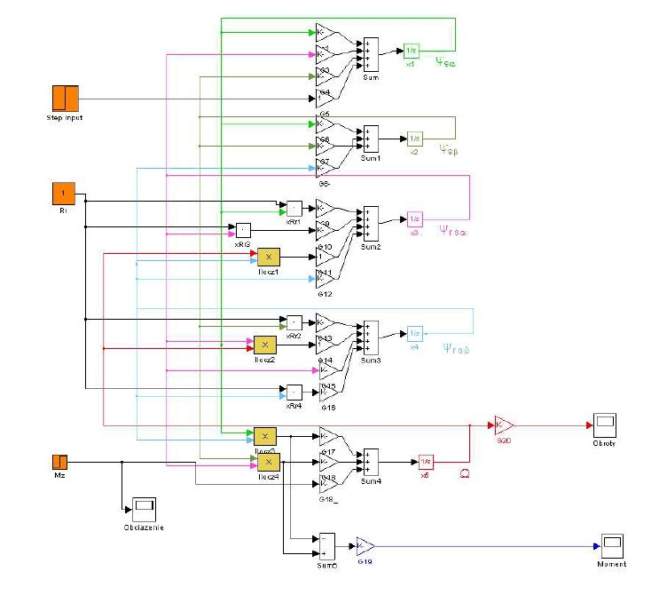
Rysunek 1: Model silnika indukcyjnego związany z wirującym układem współrzędnych

Wyniki zapisane w tabelach należy zaprezentować w formie wykresów. We wnioskach porównać zachowanie silnika indukcyjnego z silnikiem prądu stałego przy dużych wartościach obciążenia. Wyjaśnić wpływ dodatkowej rezystancji wirnika na rozruch.

